1) INTRODUÇÃO TÉCNICAS DE RAPEL

Rapel – um meio de descida no qual a pessoa desliza controladamente corda a baixo – é uma técnica que interessa tanto a escaladores quanto espeleólogos. Em caverna, utilizada em conjunto com a técnica de subir a corda com blocantes, o rapel pode ser considerado uma das grandes inovações em técnicas de abismos. Em montanha, ele é a alternativa a ter que descer escalando uma parede. Mesmo que fácil – e em paredes difíceis, o rapel é a maneira mais rápida e segura de descer, desde que existam sólidas ancoragens, um bom equipamento e a técnica correta.

2) INSTALANDO O RAPEL

O primeiro passo para instalar o Rapel é descobrir uma ancoragem sólida e confiável – em geral uma grande árvore, ou um pináculo de pedra, ao redor da qual se coloca uma fita ou uma solteira de corda. Às vezes são raras as boas ancoragens naturais, e o escalador acaba tendo que apelar para outras menos satisfatória - pedras grandes, arbustos – ou então ancoragens artificiais como pitos, nuts, ou bomba, basta uma única ancoragem.

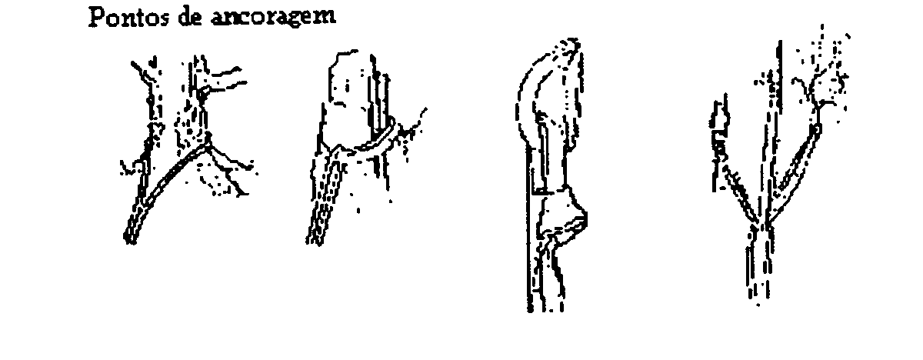

Em cavernas, uma vez passada a fita solteira ( corda curta de 4 a 6 metros, com as duas pontas unidas por um no de pescador duplo) ao redor da ancoragem, fixa-se a corda a ela, por um nó em oito e mosquetão de trava. A corda é simples e por ela se desce de rapel, e se sobe com blocantes. Como a corda tem grande chance de se desgastar contra a borda do abismo, neste ponto ela deve ser protegida do atrito por um pedaço de mangueira de plástico grosso.
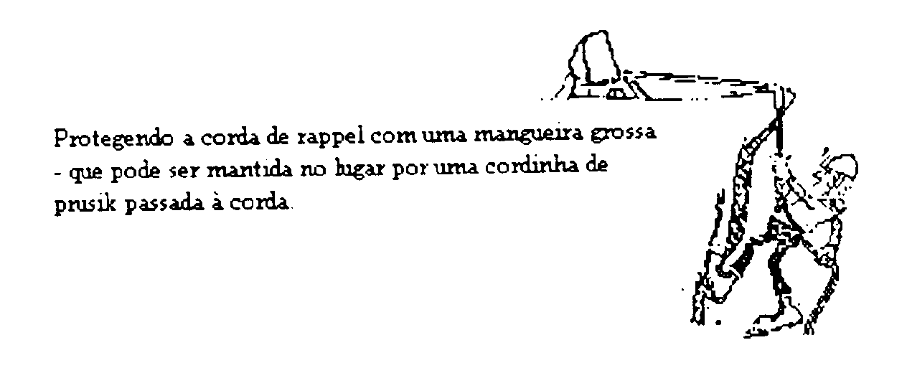
Já em montanha, como não se vai voltar a subir pela corda, e como ela deve ser recolhida para novamente ser usada, usa-se o meio da corda pela fita na ancoragem, jogando as duas pontas para baixo. Se é usado m píton, também se passa uma fita pelo seu olhal, para evitar que sua borda fique fina demais corte acidentalmente a corda. Já num grampo de 3/8 ou ½ polegada, sua seção é larga o suficiente para não machucar a corda, que se passa diretamente pelo olhal .
Ns maior parte das situações de montanhas os rapeis são curtos, e uma corda normal de escalada ( de 45 à 50 metros) dobrada já é suficiente para baixar 22 ou 25 metros. Se porem o lance é maior, amarram –se duas cordas com um nó de pescador, jogando as duas pontas para baixo, tendo o cuidado de observar qual delas devera ser puxada, para que o nó não encrave no ponto de ancoragem.
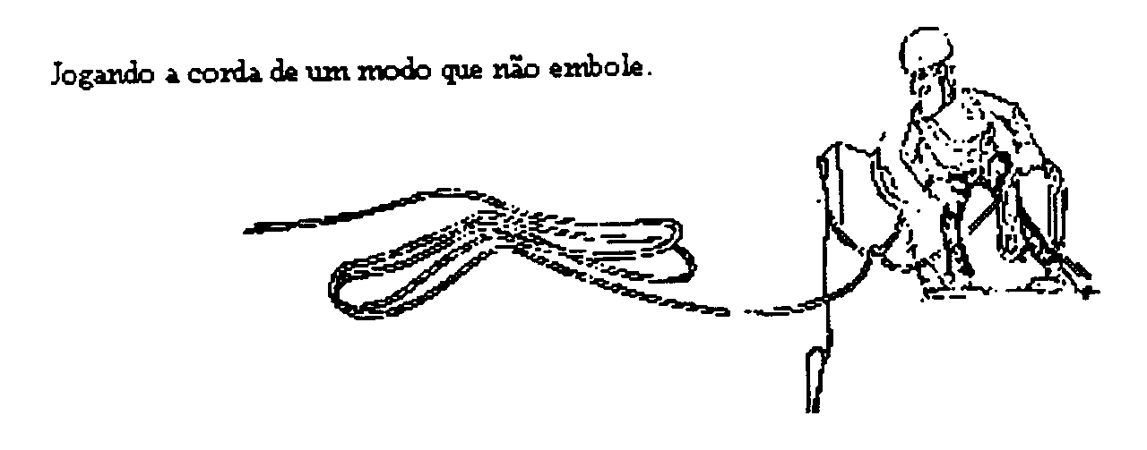
Na hora de jogar para baixo a corda, é preferível não lançar nunca a corda enrolada como esta, mas re-enrolá-la (ou re-enrolar cada metade em separado) como mostra a figura, laçadas alternadas, uma para cada lado da mão. É um método muito melhor do que jogá-la em rolo - com a corda quase sempre formando um solo, sendo preciso parar mais abaixo para desfazer os "males" e jogá-la novamente.
Quando se desce de aparelho é aconselhável fazer um pequeno nó em cada ponta de corda, para garantir-se contra a possibilidade de passar rapelando por elas. Por outro lado, antes de puxar a corda para recuperá-la, é bom não esquecer de desfazer os nós.
A rotina, manda antes de jogar seu peso na corda, testar a ancoragem. A despeito dos cuidados na escolha desta, o sistema não passa seu teste da verdade, enquanto o primeiro a descer não completa o rapel. Se há cordas suficientes, em caso de qualquer dúvida ele deve descer com segurança dada por cima. Além disto todos os outros membros da equipe devem estar ancorados, especialmente em paredes verticais e expostas, e isto tanto no topo como ou pé de qualquer rapel. Se qualquer dúvida ainda existe a respeito da confiabilidade do ponto de ancoragem da corda de rapel, ele deve ser reforçado em outros múltiplos pontos conectados a ancoragem principal por meio de fitas. Desce primeiro, e se a ancoragem principal passa no teste, o último a baixar pode remover as ancoragens acessórias e rapelar com a corda passada apenas pela ancoragem principal.
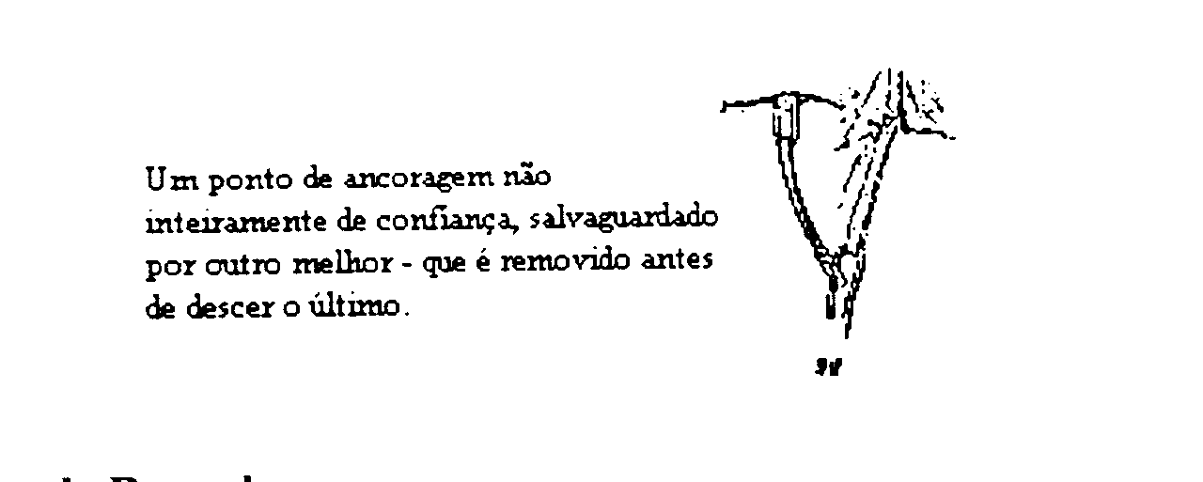

3) APARELHOS DE RAPEL

Manhone, oito ou ATC - qualquer aparelho de rapel exige o uso de uma cadeirinha, própria ou improvisada. Embora algum tipo de cadeirinha seja hoje fabricado comercialmente, muitos escaladores e espeleologos, par impossibilidade de comprar ou par preferência individual, ainda preferem carregar consigo uma fita longa e com ela improvisar uma cadeirinha em fralda, com um mosquetão (preferencialmente de trava) unindo as três pontas.

3.1) Cadeirinha. de fita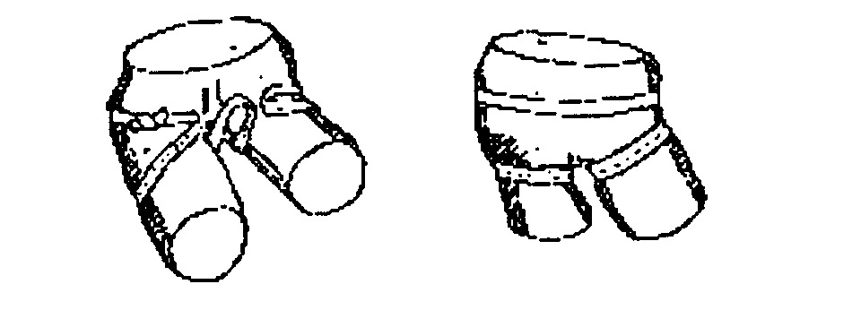

0 aparelho deve ser preso a cadeirinha por outro mosquetão, este obrigatoriamente de trava (e travado). As torções e impactos a que o aparelho pode ser submetido podem fazer o mosquetão abrir-se - ha registro de acidentes fatais por escapar o aparelho do mosquetão - dai a exigência da trava, ou então se possível o uso de dois mosquetões opostos ou reversos.

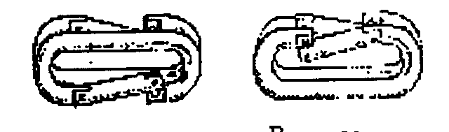
Uso de dois mosquetões no lugar de um de trava

0 mais simples aparelho de rapel e nada mais que um mosquetão associado a um manhone, uma mera barra ou tubo de alumínio atravessado por um furo para ser passado ao mosquetão, e mais um entalhe que encaixa na outra barra do mosquetão. A corda e passada pelo mosquetão, corno se ve na figura, travando no lugar o manhone. Se precisa de mais atrito, outro manhone pode ser colocado em serie. 0 manhone e praticamente a prova de erro e tem a vantagem sobre outros tipos de aparelhos, de distorcer a corda e a desvantagem de poder abrir no meio do caminho ocasionando a queda de quem o esta utilizando.

3.2) Manhone e seu uso
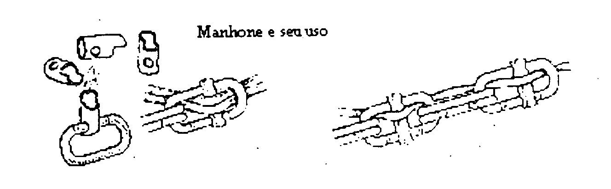
0 mesmo sistema improvisado completamente a partir de mosquetões (dois ou três mosquetões substituindo o manhone, cruzados sobre o primeiro), tema vantagem de não exigir outro equipamento alem dos mosquetões e a mesma desvantagem do manhone.

3.3) Um Yosemite.
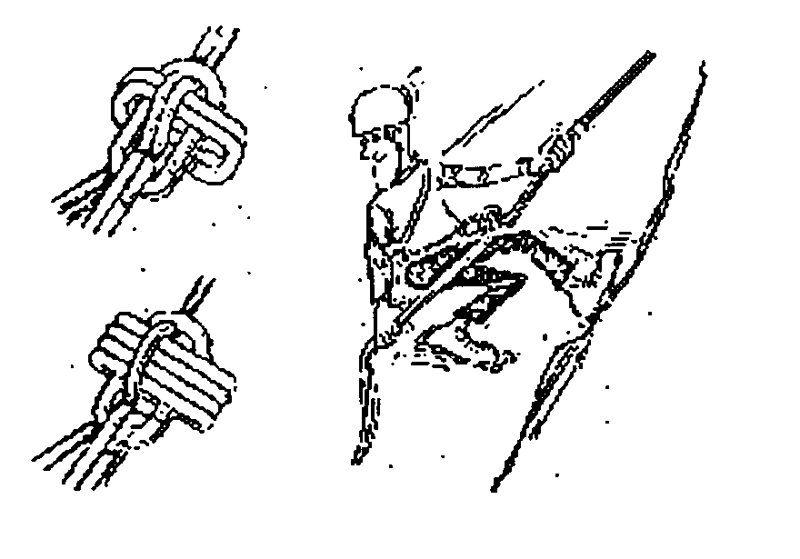
Aparelho improvisada com mosquetões. (freio mosquetão)

Em contrapartida, este tipo de aparelho, apelidado Yosemite, e mais complexo e consome tempo para monta-lo, alem de ir gastando os mosquetões se estes são sempre usados para isto. (0 manhone também gasta, no local de atrito coma corda, mas corno e de fácil fabricação, pode ser jogado fora sem "remorsos"). Observe porem que os pares de mosquetões devem ser colocados também opostos ou reversos, ou então no seu lugar, mosquetões de trava. Alem disso, a corda corre por cima da barra inteiriça dos mosquetões, nunca por sobre a sua abertura.
No oito, a corda passa pela argola maior do aparelho, servindo o orifício menor para prende-lo ao mosquetão de trava. E cômodo e a prova de erro, mas tema desvantagem de, torcer muito a corda. Para se tirar a corda do aparelho, tem se que desprende-lo do mosquetão, num instante critico em que e muito fácil deixa-lo cair e perde-lo.
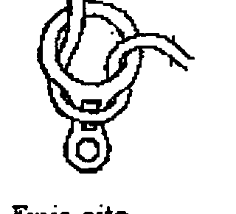

3.4) Freio oito

No ATC o sistema tem todas as vantagens do manhone. Alem de não se abrir e ser a prova de erro ele não torce a corda, mas tem a mesma desvantagem do freio de oito, para se tirar a corda de dentro do aparelho e preciso retira-lo do mosquetão, podendo assim ocorrer a queda do equipamento e sua perda.

4) A TECNICA DO RAPEL

A parte mais enervante do rapel e inicia-lo.
Para obter uma posição estável e necessário plantar-se com as pernas perpendiculares a inclinação da parede em pé, a posição mais estável e quase deitada.
Por isso, precisamente no topo, o indivíduo tem que se forçar e inclinar-se para trás, preso a corda fixada na sua frente. Em locais em que esta manobra possa parecer absurda ou perigosamente instável, pode-se tentar descer alguns palmos pelo menos, antes de se jogar para trás e começar a deslizar.

4.1) O mais enervante do rapel e inicia-lo
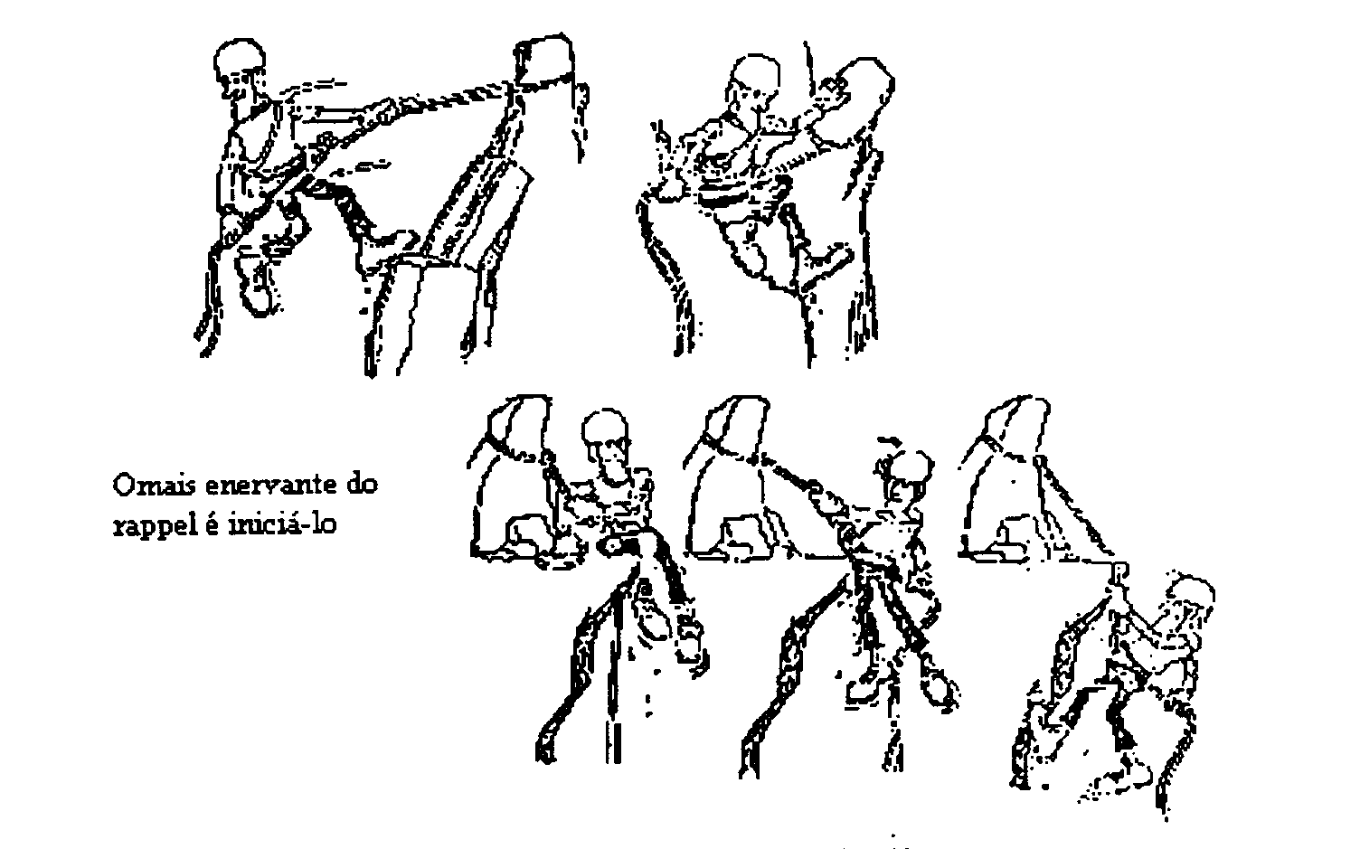

Com um aparelho de rapel pode ser mais fácil e seguro, e menos enervante, instalar o aparelho, sentar-se na beira da plataforma, lentamente começar a deslizar e simultaneamente girar para dentro, encarando a parede. Um rapel não deve nunca começar com um salto selvagem no espaço: este tipo de acrobacia não só lança um impacto sobre a ancoragem, mas também coloca o indivíduo numa posição perigosamente instável.
Uma vez colocado, o indivíduo deve caminhar de costas, suavemente, parede abaixo, sua velocidade de descida mais ou menos a de um passo rápido, sem pular ou jogar impactos súbitos ao ponto de ancoragem. Rapeis de filme - aqueles saltos longos, com freadas súbitas - podem triplicar a carga numa ancoragem, e causar seu colapso total.
A posição do corpo deveria ser semi-sentada (ou semi-deitada; e questão de ponto de vista), os joelhos fletidos, permitindo um movimento relaxado e confortável, os pés um pouco afastados para dar maior estabilidade. Deixar o corpo duro ou deitar-se demais para trás, cria uma posição instável e pode fazer o escalador virar de cabeça para baixo. Ficar muito de pé por outro lado, pode faze-lo escorregar e bater de frente na parede.
Uma vista melhor da parede abaixo - permitindo ao indivíduo planejar sua descida - obtida simplesmente virando o corpo não totalmente, mas parcialmente para o lado (45 ). Com isto, ele evita ter que passar pelo meio de arbustos, deslocar pedras, ou aterrizar em cima de uma moita de cactos...
Alem disso, ele deve procurar conservar-se numa trajetória próxima da vertical da corda. A não observância deste cuidado simples pode levar a gravidade a encarregar-se de traze-lo de volta para a trajetória correta - com um pêndulo brusco - o que par sua vez pode fazer o iniciante soltar as mãos da corda (um erro grave), ou perder o controle da descida.
São as duas mãos em conjunto que matem o controle do rapel: a mão virada para cima apenas serve de guia – deslizando ao longo da corda, ela mantém o equilíbrio do corpo e ajusta sua posição em relação a parede. Já a mão afastada para baixo (ou um pouco para o lado) tem o controle sabre a velocidade de descida.
No rappel com aparelho, dependendo da forma deste, esta mão pode também aumentar ou diminuir a área de atrito da corda com o aparelho, simplesmente trazendo-a mais para a frente ou para trás, e com isto enrolando-a mais ou menos ao redor deste. Pela quantidade de pressão exercida ao redor da corda entre a palma e os dedos, a mão pode também travar e soltar a corda e assim controlar de outra forma a velocidade com que desliza. Evite no entanto que a corda comece a escapar muito rápida, causando queimaduras. E jamais deixe-a escapar da mão, correndo o risco de despencar por ela – uma situação difícil de controlar depois.

4.2) Outros Detalhes

Em descidas longas em que e executada uma serie de rapeis, o primeiro a descer deve já sair carregando fitas e artefatos suficientes, e tendo descido deve ancorar-se antes sequer de liberar a corda para que os outros o sigam. Enquanto estes começam a descer, ele já instala a corda seguinte.
Se o lance não e inteiramente visível de cima, e existe a possibilidade de que ele possa ficar pendurado num negativo, sem condições de pendular a parede ou ao próximo ponto de ancoragem, sendo forçado, portanto a voltar como veio, o primeiro deve já carregar cordinhas de prusik facilmente acessíveis. Alguns escaladores alem dos nos na ponta da corda, gostam de garantir-se com um prusik já preso a cadeirinha e instalando acima do aparelho de rapel, fazendo o prusik deslizar pela corda enquanto descem.
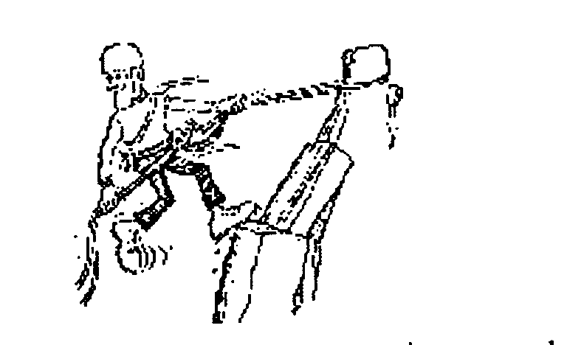
Deve-se tomar o cuidado de não tirar a mão do blocante, para evitar que ele trave inesperadamente: uma cordinha curta deixara o blocante sempre ao alcance da mão, de modo que não seja difícil destrava-lo, caso isto aconteça.
Ao pe de um rapel, aqueles que já desceram procuram se afastar para o lado, sempre que possível, para evitar o impacto de pedras ou qualquer detrito colado sobre eles.

Um problema muito comum de se encontrar e a dificuldade de sacar a corda, devido a qualquer destas duas razoes: ou o no de pescador que une as duas cordas se vê presa entre dois galhos ou entalado numa fenda. ou mesmo retido pe1a borda de alguma pedra; ou ha excessivo atrito entre corda e pedra, ou entre as duas cordas por estarem enroladas uma ao redor da outra. No melhor dos casos, e uma situação bastante incomoda, mas quando ocorre numa retirada em face a tempestade ou a noite que se aproxima. pode mesmo ser perigosa.
Para evitar isto, o primeiro deve já ir desembaraçando as cordas ao descer, e aqueles que o seguem devem procurar mante-las assim. Antes de descer o ultimo homem, deve-se puxar uma das pontas, o suficiente para certificar-se de que a corda desliza com facilidade. 0 ultimo deve certificar-se de que o no entre as duas cordas esta livre de obstáculos ou mesmo da borda da parede. Enquanto desce, ele mantém. um dedo ou um mosquetão entre as duas cordas, para remover quaisquer torções, e procurar sacar a corda de lugares onde ela possa se entalar. Ao chegar ao pé do rapel, deve lembrar-se de desamarrar os dois nos de segurança nas pontas das cordas, antes de começar a puxa-las. Se duas cordas foram usadas, ele tem que saber qual delas puxar, para não entalar o no que as une, no ponto de ancoragem.
Se tais cuidados foram tornados, não ha porque não sacar a corda com facilidade. Um puxão direto pode não fazer a corda mover-se, mas puxando-a um pouco para o lado altera o angulo o suficiente para faze-la começar a deslizar. Então e só questão de puxa-la lenta e suavemente, sem trancos ou paradas que façam chicotear ou enrolar-se em alguma coisa. E quando a corda enfim se livra do seu ponto de ancoragem, cuide de não receber o impacto da sua ponta – às vezes uma pancada respeitável. 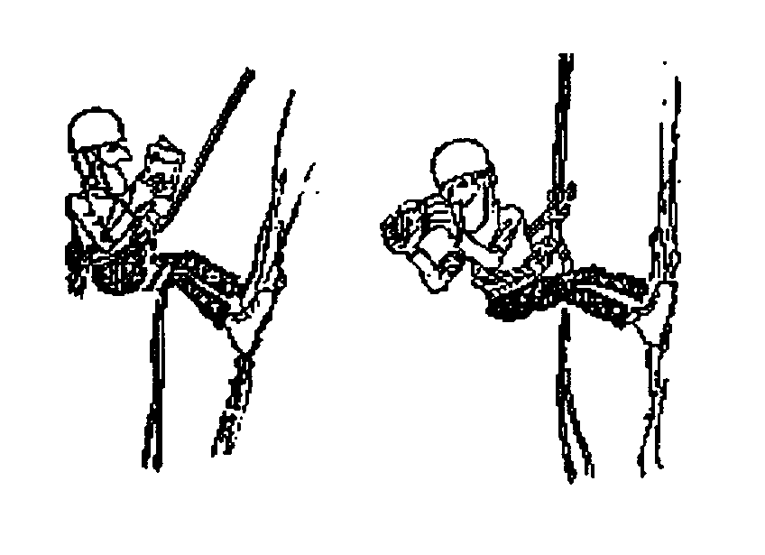

Travando o aparelho. Pode-se também enrolar a corda no pé

5) PARANDO NO MEIO DO RAPEL

Ocasionalmente pode ser necessário parar a meio caminho, para desembaraçar a corda ou solta-la de algum lugar, tirar uma foto, etc.
De duas ou três voltas com a corda ao redor da perna (mais o peso da corda), elas geralmente dão atrito suficiente para segura-lo.
Quando se usa o aparelho, ha também a opção de passar a corda ao redor da cintura e amarra-la a corda acima do aparelho com dois ou três cotes que podem ser facilmente desfeitos a hora que se quiser continuar.

6) AS CORDAS E NÓS

Uma corda e um instrumento de segurança. Dependendo de sua qualidade, do uso que se da, e de sua conservação, uma corda pode ter vida útil mais, ou menos longa ...
Uma cuidadosa e constante revisão das cordas deve ser feita sempre, depois e antes de usa-las. A inspeção deve ser com luz suficiente (Lá fora), examinando e palpando a corda dos dois lados, palmo a palmo. Qualquer defeito encontrado deve ser eliminado, em geral cortando-se o pedaço comprometido. Se o defeito e no meio da corda, infelizmente de uma corda longa obtem-se apenas duas cordas curtas, mas e preferível sacrificar a corda do que a segurança que ela fornece. Uma corda muito sofrida, ou já com longo tempo de uso e devidamente marcada como tal.
Para evitar um rápido desgaste de cordas, com conseqüentes despesas de reposição, certas regras de conservação podem ser respeitadas:

- Corda não e capacho - não pise em cima. A corda não deve ser arrastada pelo chão. Poeira e pequenos cristais abrem caminho pelas fibras, e aos poucos, internamente, destroem a corda de modo não visível da superfície.

- Evite que a corda corra sobre arestas (agudas ou rombas), especialmente sob forte tração. As cordas de Rapel ou de Jumar, em especial, devem ser colocadas fora do alcance das bordas do paredão. Para isto, solteiras mais curtas devem ser usadas entre a corda e o ponto de fixação. São estas cordas mais curtas que sofrerão o desgaste, e em casa de lesão podem ser retiradas de uso sem grandes perdas.

- Não deixe a corda sob tensão por qualquer período longo de tempo. Nunca a use para rebocar carros ou qualquer uso que não especificamente para a finalidade a que se destina. Uma vez usada para outra coisa, ela e então e para sempre uma corda de reboque e nunca mais uma corda de segurança.

- Lave sempre as cordas quando estiverem sujas - e em espeleologia isto quer dizer: apos cada excursão. Qualquer sabão ou detergente bom o suficiente para lavar meias de nylon pode ser usado para isto, e a corda pode mesmo ser lavada em maquina de lavar roupa (mas não a torça lã). Alem da beleza de uma corda recém - lavada, a agitação da água retira os micro-cristais da trama das capas de nylon.

- Lavada ou não lavada, deixe sempre a corda secando, após cada excursão: a sombra, penduradas em voltas frouxas, e fora do alcance de aquecedores ou qualquer fonte de calor. Depois de usar e antes de guarda-la, remova todos os nos.

- Os raios ultra-violeta, com o tempo, deterioram fibras de nylon . Por isso não deixe a corda desnecessariamente ao ar livre, exposta à luz solar.

- Uma corda de escalada e um instrumento de precisão. Utilizado para um esporte altamente técnico. Ela deve ser tratada com o mesmo respeito e cuidado que qualquer outro fino instrumento. Quando a vida de alguém estiver pendurada pelo fio, todo cuidado blasto na sua preservação não terá sido demais.

Ha dois tipos básicos de cordas em usa nos esportes de cavernas e montanha:

As cordas dinâmicas – de segurança, nacionais brancas ou importadas coloridas (estas ultimas de construção especial, verdadeiras molas espirais de nylon que são destinadas a deter quedas dinâmicas) - de múltiplos usos, para segurança em escaladas, em abismos, cruzando rios, e também para rapel, são as mais comuns.

As cordas estáticas - também importadas, cujo uso corno cordas fixas ao equipar paredões ou abismos em caverna as limita apenas a para descer de rapel ou subir de jumar, não podendo (por seu tipo particular de construção) serem usadas jamais corno cordas de segurança.
A melhor maneira de enrolar a corda e corno mostra a figura (1), as braçadas (nunca entre mão e cotovelo, ou entre o joelho e o pé, em que a corda e retorcida em voltas curtas dando problemas ao desenrolar), ou seja, em voltas longas, segurando uma mão a corda enrolada, e a outra medindo o comprimento de cada volta. Ao terminar, uma falcaça de seis ou sete voltas segura o conjunto sem se desmanchar. A corda também pode ser enrolada e depois fixada de forma diferente, como se fosse uma mochila, sendo mais fácil de transporta-la as costas.
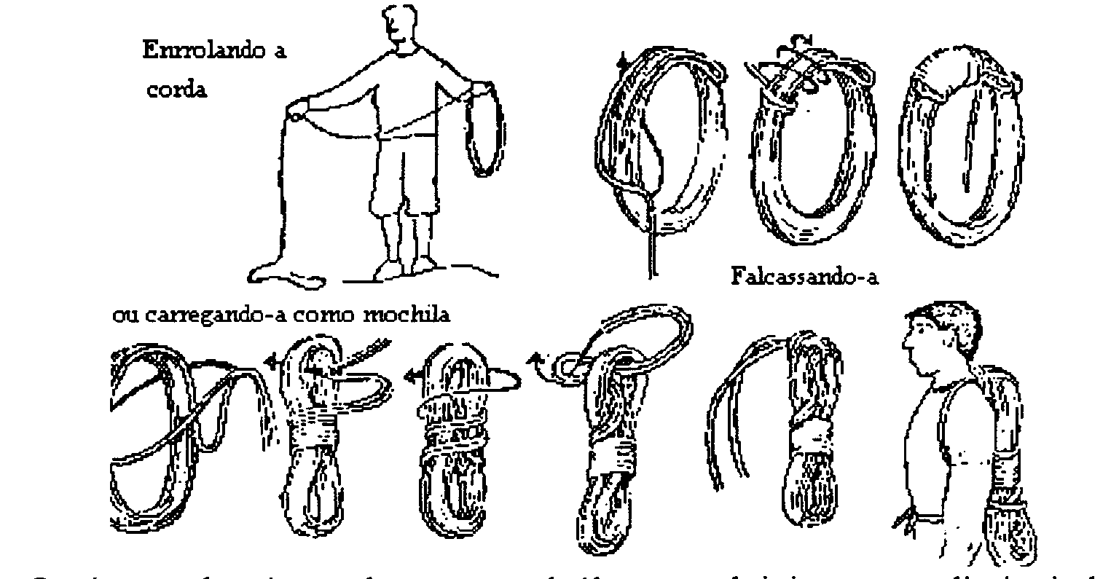
O numero de nos usados por espeleologos e alpinistas vem diminuindo pouco a pouco. Facilidade em fazer ou desfazer o nó, segurança, confiabilidade, são as características que vem selecionando os nos realmente eficientes. Um no de escalada deveria ser tão simples e seguro, que qualquer excursionista deveria poder faze-lo no escuro e meio dormindo - muitas vezes e exatamente este o caso - e alguns com uma mão só. Abaixo selecionamos nove nos básicos, que a pratica mostrou poderem resolver em conjunto qualquer situação que se possa encontrar em caverna ou montanha.

6.1) Dois nós para juntar pontas:

O nó de pescador e o mais recomendável para juntar duas cordas de mesmo diâmetro. Seguro quase sempre, e pouco volumoso, e não se afrouxa durante o uso, podendo no entanto ser desmanchado facilmente, mesmo após ter sido usado sob tração. Em cordas de segurança ou rapel, cordinhas de nuts, solteiras para escadas ou ancoragens, o pescador duplo e ainda mais seguro, mas também mais volumoso (e o recomendável para este uso).

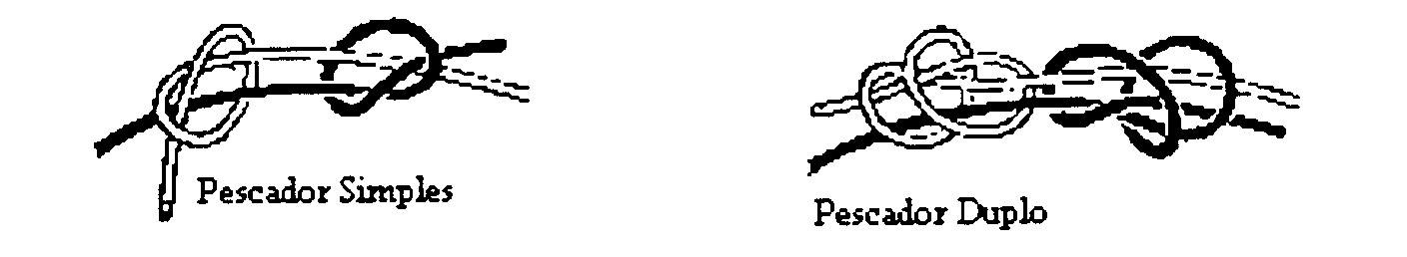
O nó de fita e utilizado para juntar duas pontas de uma fita. Ele consiste simplesmente num no simples numa ponta da fita, percorrido em reverso pela outra ponta, coma mostra a figura. Se o nó é permanente, pode-se fixa-lo com alguns pontos de linha de nylon, pois com o uso ele perde a forma, ou afrouxa e a ponta escapa, desmanchando-se o no. Pelo menos 4 a 6 cm de ponta de fita devem ficar sobrando dos dois lados. Este no serve também para cordinhas de prusik.

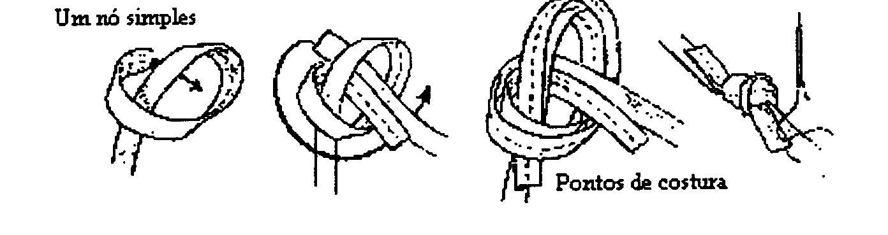

6.2) Um nó para prender amarrações de segurança:

O no em oito e um no em forma de oito, feito em corda dupla. Pode ser usado tanto no meio corno na ponta da corda: em ancoragens, para fixar escadas, para amarrar qualquer coisa a corda, para passar por um mosquetão e prende-lo a qualquer ponto, para amarrar-se direto pela cintura ou por cadeirinha (mas neste caso, em ponta de corda). Por ser simétrico em relação ao eixo de forças, não deforma tanto nem e tão difícil de desmanchar quanto o aselha, especialmente após ter sido submetido a forte tração (casa em que o aselha e extremamente inconveniente, e por isto deve ser esquecido). Por ser também a prova de erros, o no em oito e mais recomendável que o lais de guia (não representado, mas que por sua insegurança deve ser também esquecido). Seu uso com baudrier ou com cadeirinha (pela ponta da corda) exige um pouco de jeito - fazer o oito em corda simples, passar a ponta livre pelo baudrier, e reverte-la por dentro do no e uma habilidade que antes de se tornar automática, confunde. E preciso praticar antes.

Nó em oito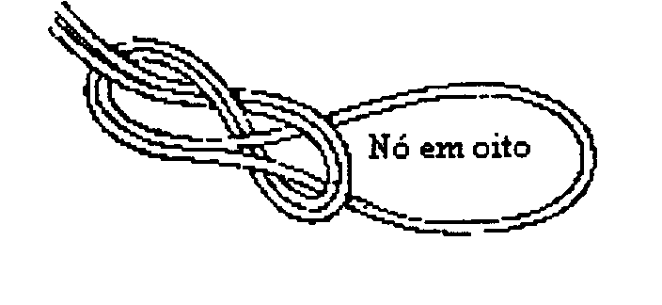

6.3) Um nó para ancoragem:

O volta do fiel e um bom no para ancoragem com a própria corda de segurança,rápido de fazer e de passar por um mosquetão.
Note porem na figura, que a forma básica apresenta uma volta a frente, e a outra atrás da corda transversal, horizontal. Em seguida, a volta de trás passa a frente da outra e vice e versa. 0 mosquetão e então passado por ambas as voltas. Fácil de fazer, e de ancorar ao final de lance de escalada, o volta do fiel pode ser feito diretamente com uma só mão, a partir dar corda já passada pelo mosquetão. Isto também exige treino - veja a figura.

O volta do fiel 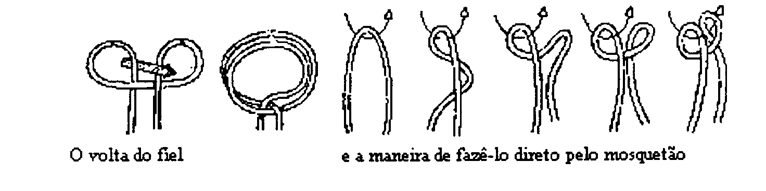
É a maneira de faze-la direito pelo mosquetão

6.4) Um nó dará segurança:

O nó de UIAA - Com a mesma configuração inicial do volta do fiel, o no de segurança dinâmica UIAA e um no deslizante, de atrito, para ser usado com mosquetão sempre de rosca, passado este por um ponto de ancoragem. Ao invés de passar as laçadas uma por trás da outra, o no e dobrado, corno um livro fechado, e ambas as voltas passadas pelo mosquetão. Uma volta passa por dentro do no, outra por fora. Puxando ora uma, ora outra ponta, o no estoura para um lado ou outro do mosquetão (mosquetões largos são por isto mais recomendáveis). 0 no e portanto simétrico, capaz de ser usado nos dois sentidos, para dar ou recolher corda. Quedas violentas, extremamente dinâmicas podem ser travadas com este no, com apenas uma mão, sem queima-la, e deixando correr um mínimo de corda - um avanço técnico em relação a segurança por outros métodos, especialmente porque não desequilibra o segurador, e duma eficiência tranqüila. Treine monta-lo com uma só mão.

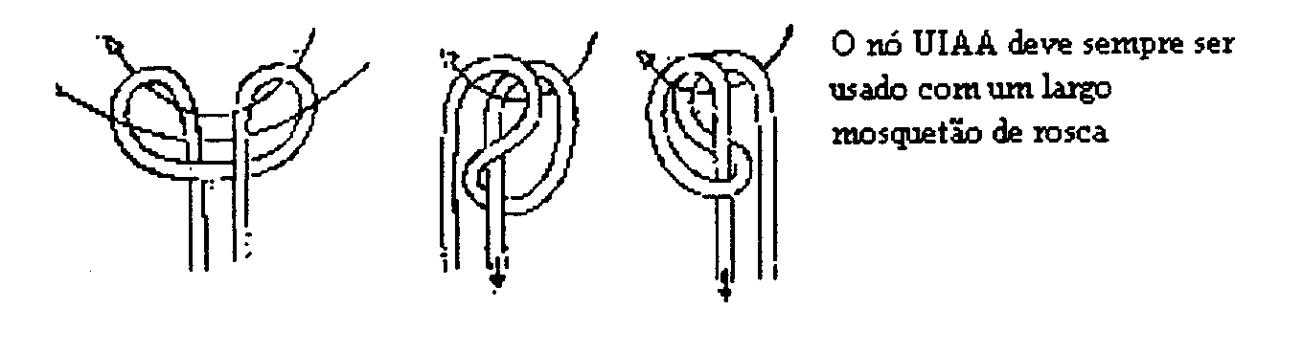
6.5) Dois nós blocantes:

Os nos blocantes, dos quais o mais conhecido e o prusik, baseiam-se todos no mesmo principio: uma corda fina e enrolada em espiral ao redor da corda principal, de escalada, de segurança, ou de resgate. Se uma fora ou peso e aplicada ao no, as voltas se apertam, num efeito constritor que pelo atrito, impede que o no deslize pela corda. Tirando-se a tração, o no se afrouxa e pode ser deslocado ao longo da corda. São essencialmente nos de fricção, de atrito, em que o coeficiente de atrito depende tanto da relação de diâmetros das duas cordas, corno do numero de voltas que a espiral faz ao redor da corda – guia. Se o numero de espirais for muito grande, ou o diâmetro da cordinha muito pequeno, o atrito e muito grande, e torna-se difícil afrouxar o no e desliza-lo quando se deseja. Inversamente, se o diâmetro da cordinha do blocante e quase igual ao da corda, ou o numero de voltas e insuficiente, a superfície de contato se reduz, o atrito e mínimo, e o no acaba não segurando, quando sob tração. Para cada no blocante ha uma certa relação diâmetro/voltas que oferece o atrito ideal. Em geral, as cordinhas usadas têm um diâmetro entre metade e 2/3 do da corda - guia. Para cordas com 10 a 12 mm de diâmetro, cordinhas de 5 a 7 mm são as indicadas.
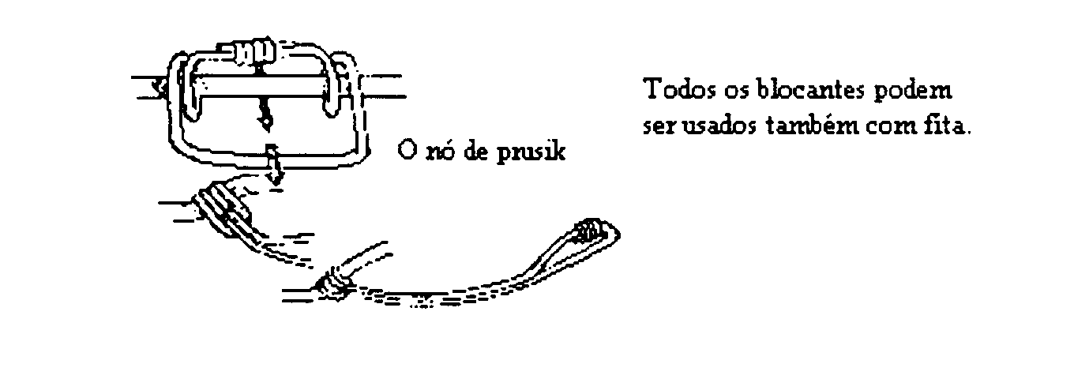
No nó de prusik, a cordinha (uma laçada fechada), enrola-se duas vezes ao redor da corda, formando três espirais. Para não deslizar, o no ter que ser simétrico, e as voltas não se cruzam, estando as segundas voltas colocadas entre as primeiras. Se três espirais não são o suficiente e o no não segura, mais uma volta aumentara a superfície de contato ao ponto desejado (isto e muito comum quando se usa uma fita tubular em lugar de cordinha). Ou, o que e mais comum, o no pode estar deslizando apenas porque não foi suficientemente apertado, e as espirais abraham frouxamente a corda: tudo se resume em puxar a cordinha ou fita perpendicularmente a corda, antes de submete-la a tração, que e paralela a corda.
Os nos blocantes podem ser usados para se subir pela corda, para recuperar tecnicamente um companheiro caído, através de um sistema de mosquetões - polia, ou para dispor de auto-seguranqa quando descendo de rapel ou subindo pela escada. Um metro de corda de 6mm (com as pontas unidas por no de fita ou pescador duplo), e suficiente para fazer uma laçada de prusik. Uma ou duas destas laçadas deveriam ser carregadas no baudrier, estando assim sempre a mão, para serem usadas quando necessário - em qualquer lugar em que seja desenrolada a corda para dar segurança, em caverna ou montanha. Estas laçadas podem ser ligadas instantaneamente por mosquetão a um estribo, a uma cadeirinha, a um ponto de ancoragem. Numa emergência, em caverna, por exemplo, com uma das mãos machucada, e com o lampião apagado, estes nos blocantes podem ser vitais, e salvar uma vida - às vezes a sua própria. E imprescindível treinar fazer o prusik (ou, para alguns mais práticos, o no de Machard) com qualquer das mãos e no escuro.

O nó Machard.
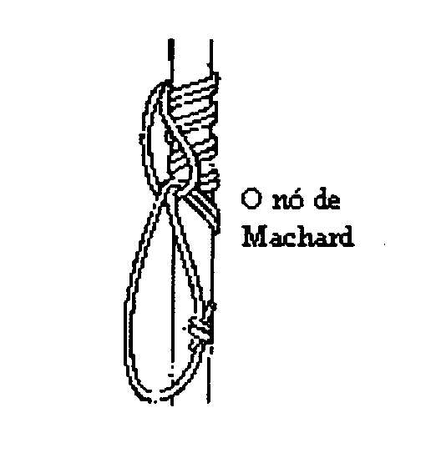

7) EQUIPAMENTOS

TODOS OS NOSSOS EQUIPAMENTOS SÃO HOMOLOGADOS E CERTIFICADOS INTERNACIONALMENTE E APROVADOS PELO INT - INSTITUTO NACIONAL DE TECNOLOGIA.
Abaixo, fotos de equipamentos utilizados na prática da descida vertical em corda, mais conhecido como Rapel.
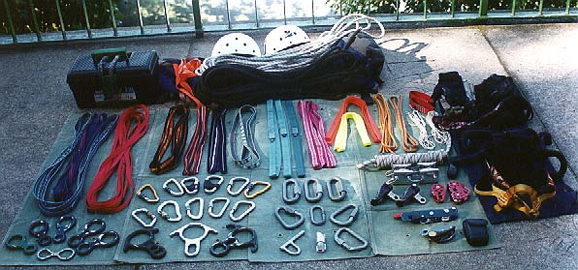
Ferragens, fitas, cordas, capacetes e cadeirinhas (baudrier).

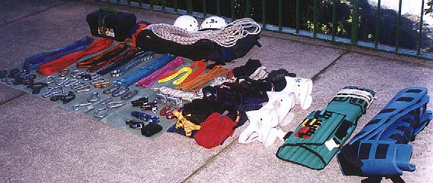
Ferragens, fitas, cordas, capaceetes, cadeirinhas (baudrier) e macas.

7.1) Lona, Mangueiras, tapetes

Proteções de quinas para prática da descida vertical em corda, inclusive em
cachoeiras.

7.2) Mosquetões

São elos de duralumínio ou aço, com fecho de mola, usado no encaixe de outros equipamentos (cordas, alças de fita, oito, baudrier, etc). Peça importantíssima e prática para sistemas de segurança, descidas e ancoragens.

7.3) Cordas ou Cabos

As cordas mais utilizadas em montanhismo, rapel e canyoning são fabricadas com fibras sintéticas, como nylon e perlon, devido a alta resistência e elasticidade. A maioria das cordas usadas são estrangeiras, com o selo oficial da UIAA - Union Internacionale d`Associations d`Alpinisme, que é uma entidade mundial que realiza rigorosos testes de segurança em equipamentos de escalada. Ao adquirir este equipamento, procure orientação de pessoas especializadas e competentes. Evite cordas nacionais, pela baixa qualidade e ausência de testes que garantem a segurança.

7.4) Cadeirinha ou Baudrier

Trata-se de uma "cadeira" de fitas de nylon que distribui a tensão causada pelo peso do corpo na cintura (região lombar da coluna) e virilha (região proximal da coxa). Existem vários modelos, mas as diferenças não são tão significativas, como controle de ajuste nas coxas, tamanhos, etc.

7.5) Aparelhos Descensores

Oitos, podem ser de vários modelos diferentes, é um aparelho fabricado em duralumínio ou aço, que pode ser usado em sistemas de segurança e em descidas pela corda

7.6) Capacete

Uso optativo embora seja certo que o mesmo contribui na prevenção de acidentes sérios, protegendo o escalador de objetos cadentes ou numa queda. Muito semelhante ao capacete de ciclismo, leve, ajustados à cabeça e forrados com espuma.

8) HISTÓRIA DO BURACO DAS ARARAS

Uma Historia da realização do Rapel, a verdadeira aventura vivenciada .

“O Buraco das Araras é, literalmente, um buraco que surgiu com o desabamento do teto de uma gigantesca gruta. Esse tipo de formação é chamado de DOLINA ... no começo da descida tem uma parte onde se consegue apoiar na parede (uns 15 metros), mas daí em diante não tem mais nada e a descida é na negativa (sem apoio para os pés). Só a partir desse ponto é que se vê a enormidade da gruta.
Nesse lado do Buraco, descendo pelas pedras até o fundo tem uma entrada para uma gruta com uns 30 metros de extensão com um lindo lago subterrâneo de água cristalina onde o pessoal mergulha e relaxa um pouco.... O visual é absolutamente deslumbrante e majestoso. A natureza dá um show.”
“Tá difícil achar as palavras para descrever o que estou sentindo! É muita emoção!
Estivemos no Buraco das Araras para um programa hard core! põe hard core nisso!
Acho que permanecerei "doidona" a semana toda!.... Felizmente!!
O programa foi uma seqüência de emoções incríveis. Foi, na verdade, do tipo 5 em 1. Explico.”

1º - A Natureza
“O visual é absolutamente deslumbrante e majestoso. A natureza dá um show. O Buraco das Araras é uma dolina, uma formação super diferente. É um fosso oriundo do desabamento do solo, desabamento este que ocorre sobre uma caverna gigante escavada pelo lençol freático. O fosso tem quase 100 m de altura e um diâmetro de cerca de 500m. No desabamento, as árvores e a vida que existem sobre a terra caem junto e continuam a existir lá em baixo, no fundo do fosso. De lá de cima você olha e vê a copa das árvores pequenininhas! Há macacos, araras, periquitos, papagaios. É uma vida selvagem que deslumbra!”

2º - O Rapel
“Descemos um rapelzão animal! São 75 metros de pura emoção! Que visual! Que show! A gente começa lá em cima, longe de tudo. As pessoas lá em baixo parecem formiguinhas. Foi difícil distinguir quem fazia a segurança do rapel. À medida que se desce, a copa das árvores vai se aproximando, as cavernas imensas vão aparecendo. É qualquer coisa de indescritível! Adrenalina pura! Feito o rapel, estamos prontos para explorar a "Terra de Gigantes". Faz alguns anos, havia na TV um seriado chamado "Terra de Gigantes" que era uma barato! Os caras caiam num lugar onde tudo era enorme e eles eram verdadeiras formigas. Pois é, lá em baixo da dolina, é assim que a gente se sente. As árvores são enormes, as samambaias gigantescas, os pedregulhos do tamanho de prédios, os paredões da dolina não te deixam qualquer dúvida de nossa insignificante dimensão.”

3º - A Espeleologia
“Chegamos à grande caverna, também oriunda do super-desabamento. A caverna é imensa, imeeeennnnnnsa mesmo! É uma escala que foge ao que estamos habituados a vivenciar... Monstra! Fomos até o fundo, onde fizemos uma parada para contemplar a grandiosidade meio sinistra daquele pedaço do mundo. Os macacos nos brindaram com um pequeno show nos cipós pendurados na boca da majestosa caverna. Eu já estava feliz e satisfeita com tantas emoções, pensando em levantar acampamento para ir embora, quando o Daniel nos forneceu lanternas individuais e nos convidou a entrar por um "orifício" no meio das rochas. Era a entrada de uma segunda parte da caverna. Um labirinto subterrâneo! Entramos deitados, nos arrastando. A passagem é minúscula. Lá dentro, na escuridão total, começamos a trilhar um labirinto apertado, feito de rochas e pequenos abismos. Não é muito fácil percorrer a caverna. É estreita, exige calma e serenidade, não se pode agir sem a certeza de onde se apoiar! Depois de uns 20 minutos nessa "escalaminhada" espeleológica chegamos a um lago! Apagamos nossas lanternas prá experimentar o escuro absoluto. Breu total! A primeira impressão que tive foi, com todas as letras: SINISTRA!! É lago de filme de terror. Só faltam os monstros. Bem... sentindo melhor, achei que o fundo estava cheio deles!! Ficamos ali contemplando aquele cenário "de outro mundo", quando o Fabio resolveu nadar. Sinceramente, achei que ele estava brincando. Quem, em sã consciência, se atiraria num lago escuro que, segundo meu imaginário, estava cheio de monstros no fundo, quietinhos, esperando a primeira vítima? Quem? Tentei demovê-lo da idéia. Aleguei que a água estava fria, que já era tarde, que a paisagem não era amigável, que o monstro poderia acordar, etc, etc, mas nada adiantou. O Fabio se jogou na água e, prá minha grande surpresa, a Marcelo foi atrás dele. Em seguida foram Jeser e Bill. Meu queixo caiu de ver a coragem deles!

4º: Mergulho em Caverna
“Eles começaram a explorar o lago e suas cavernas semi-afogadas com todo o cuidado. Fiquei de fora com as lanternas fazendo a iluminação para os "loucos". Dali a pouco eles foram relaxando e começaram a brincar com o cenário. A fazer a maior algazarra, brincar de escalar as paredes, de mergulhar para ver o fundo, de xeretar todos os cantos! Fábio levou lanterna e óculos de mergulho e começaram a disputá-los porque todos queriam ir conferir o fundo. Que farra fizeram!! Que doideira!! Fábio nos contou que é habitue desse lago e o conhece em detalhes! Essa experiência foi surpreendente prá mim pois desmanchou completamente meus "monstros". A vida a que estamos habituados restringe-se à boca da caverna, onde há luz, vegetação e proteção. Na verdade, lá dentro não há praticamente nenhuma vida! É outro ecossistema! É outro mundo! Não há nada de vivo que nos assuste. Há alguns morcegos e alguns raros insetos que não nos fazem nenhum mal. Lá dentro, no interior da terra, praticamente nada floresce. Perdi completamente o medo. Os monstros do lago se dissiparam da minha imaginação. Me arrependi de não ter mergulhado também. Depois da farra, iniciamos o caminho de volta. As dimensões do caminho são pequenas, mas não chegam a ser claustrofóbicas. A saída é incrível. Fábio nos filmou pois achou que aquilo parecia a terra nos parindo: de um buraco na rocha, surgia uma cabecinha e umas mãozinhas se agarrando para sair! Que barato! Enfim, fartos de tanta adrenalina, nos preparamos para a volta, mas...., um novo obstáculo: como sair da dolina? Galera, vocês não vão acreditar, mas prá sair do fosso não há alternativa soft, tem-se que subir um belo paredão em rocha, quase vertical, de uns 20 ou 30 metros.”

5º - A Escalada
“Já fiz muita "escalaminhada", mas meu limite de escalada é o muro no quarto do Fábio! O início dessa "escalada" parece do tipo chaminé (apoio em duas paredes). Punk! Fiz minha própria segurança usando um prusik atado a uma corda. No final desse primeiro trecho começa um paredão de rocha quase vertical, com poucos degraus. Respirei fundo, colei meu corpo na parede e com toda a calma comecei a subir, escolhendo cuidadosamente onde agarrar e onde pisar. Fui subindo concentrada, sem olhar prá baixo e me sentindo uma verdadeira gorila. O "bicho", que felizmente ainda sou, estava totalmente ativo! Enfim, chegamos ao topo sãos, salvos, felizes, emocionados e muito doidos! Absolutamente recompensados pela aventura! “

9) O QUE É RAPEL?

Uma técnica aplicada em descida vertical em corda por grupos de Operações e forças especiais do mundo inteiro incluindo a escalada em rocha e geleira. As técnicas são aplicadas em várias situações como: o retorno de uma escalada, resgates, intervenções de forças especiais, exploração de cavernas, cachoeiras, prédios, pontes e outros tipos de descidas. A descida vertical em corda consiste em uma série de procedimentos, dentre os quais estar preparado psicologicamente e fisicamente pois, o rapel visa uma perda de energia potencial gravitacional de maneira controlada, na passagem de um corpo na vertical ( entre dois níveis de altura ), em outras palavras, poderíamos dizer que seria uma descida vertical em corda, onde a ação da gravidade é superada e controlada pela técnica e pelo prazer. Obs: não aventure-se sem segurança
Atenção Informações antes de praticar a descida vertical em corda ( rappel ) certifique-se:
1. Quem é este profissional ?
2. Qual sua formação ?
3. Onde trabalha ? com quem ? área Governamental ?
4. Certifique-se de todas informações possíveis para sua segurança
5. pontas de roupas
6.atenção ao instalar e ao pratica

- BIBLIOGRAFIA

Rapel a Arte da escalada – Editora Eclipse
Rapel nas alturas editora – smillione
Táticas verticais – ática editora
Equipe extremo – Campinas/SP ( Jeser C. Oliver – Fabio R. Santos )
Desenhos elaborados por Marcelo I. Ambiel

